Alles over Vormen deel 1
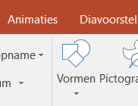

Vormen Dia 6
- Maak een nieuwe dia (dia 6)
- Klik in het Titelvenster en Delete het hele venster
- Invoegen - Vormen
- Kies in de groep Blokpijlen de autovorm Bijschrift: pijl omlaag
- Teken/sleep met het kruisje de Autovorm over de gehele lengte van het titelveld

Vorm tekst en opmaken
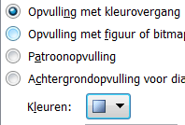
- Selecteer de Autovorm rechtermuis klik – Vorm opmaken
- Open indien nodig het item Opvulling
- Kies - Opvulling met kleurovergang
- Klik het venster Kleuren op het pijltje
- Kies een rustige kleur - Sluiten
- In vorm rechterklik Tekst toevoegen
- Typ: Voor Particulieren, kies lettertype Monotype Corsiva 48

Vorm tekst en opmaken
- Klik in het 2e Tekstvenster en Delete het hele venster
- Vorm maken - Invoegen - Vormen
- Ga naar het venster Stroomdiagram en kies de autovorm Stroomdiagram – Uitstel
- Teken/sleep met het kruisje de Autovorm over de gehele lengte van het Tekstveld
- Rechterklik - Tekst toevoegen
- Onderstaande blauwe tekst kopiëren en in vorm plakken en met enter onder elkaar zetten
- Maak de vorm op zoals het voorbeeld
Basistraining Windows, Omgaan met Programma’s, Structuur in mappen en sub mappen, Globale E- mail training, Internet gebruik, Tekstverwerken

